**Участие общеобразовательных учреждений   
Уржумского муниципального района в окружной конференции 2013**

На конференции была организована выставка изделий из ржаного хлеба под девизом «Гречневая каша – матушка наша, а хлеб ржаной - отец наш родной». Оформление выставки представила МКОУ ООШ с.Шевнино.

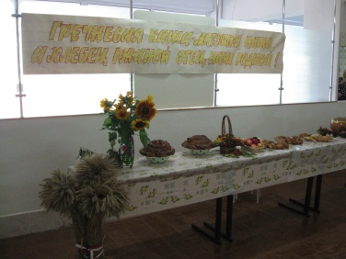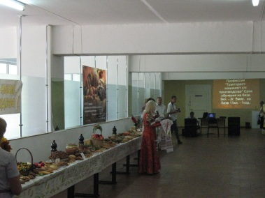 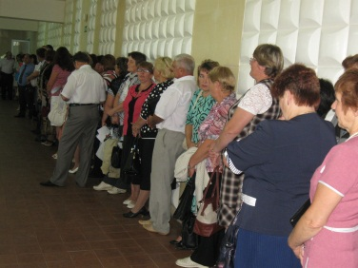 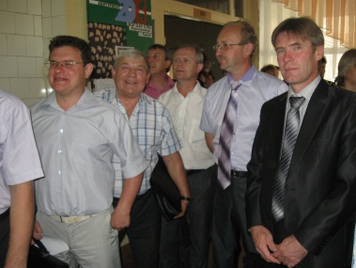

В столовой Уржумского агротехникума проходил завтрак из ржаной выпечки:

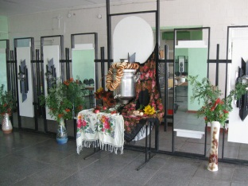 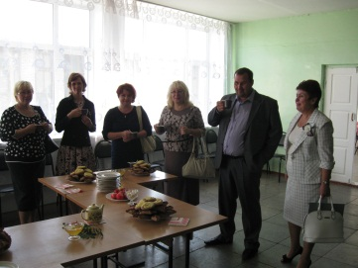

На окружной конференции работали 10 презентационных площадок, организованных муниципальными районами.

Уржумский район представлял секцию по теме: «Здоровьесбережение детей как условие и средство модернизации образования».   
В работе секции приняли участие представители 6 общеобразовательных учреждений района, РМК и управление образования: МКОУ СОШ с.Буйского, МКОУ СОШ с.Лопьяла, МКОУ СОШ № 3 г.Уржума, МКОУ СОШ с.Лазарево, МКОУ СОШ с УИОП с. Шурмы, МКОУ ЦДОД г.Уржума. На секции присутствовало 23 человека, среди представителей Уржумского района были и из Нолинского, Малмыжского, Немского и Кильмезского районов.

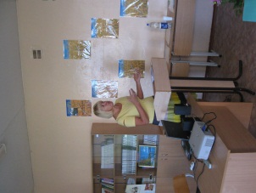 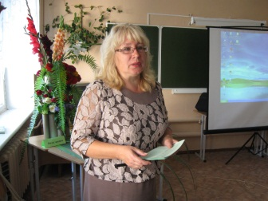 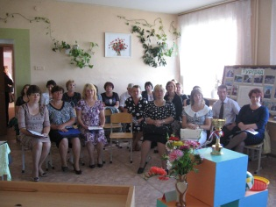 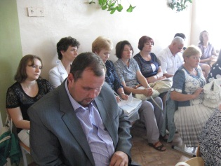 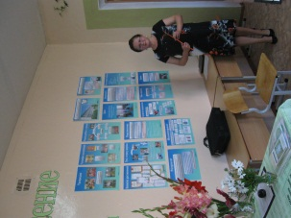

В фойе проходило дефиле школьной формы учащихся общеобразовательных учреждений Уржумского муниципального района.

